Тюлень

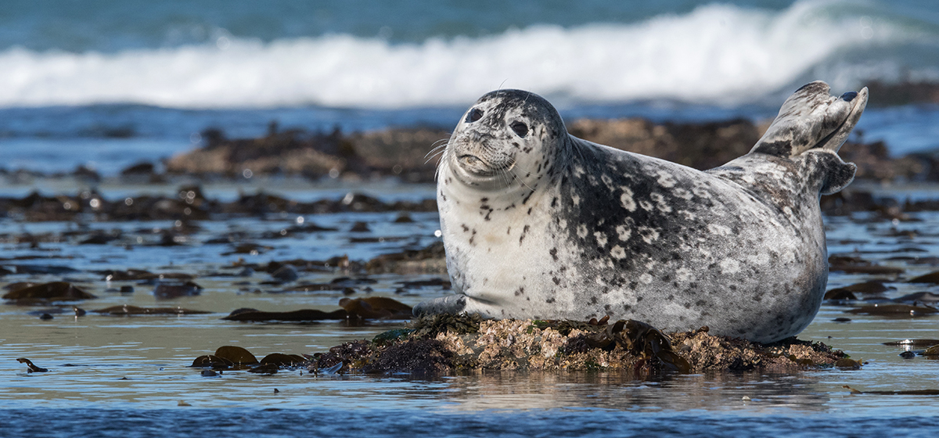

Антур, тюлень курильский или островной

Наиболее крупный их всех тюленей. Длина тела взрослой особи может достигать двух метров. Внешне это животное имеет очень большое сходство с ларгой. Однако эти два вида имеют достаточно яркие отличия. Антуры, в отличие от ларги, размножаются не на льдинах, а на скалистых берегах. Детеныши этого животного впервые линяют еще в утробе матери и рождаются пятнистыми.

http://www.kamchatsky-krai.ru/geography/red-book-1/ Красная книга Камчатки
http://fb.ru/article/145406/chernaya-kniga-jivotnyih-chernaya-kniga-rossii-jivotnyie Черная книга животных
Ваксель С., Вторая камчатская экспедиция Витуса Беринга

авторское название: «Извлечение из моего журнала, а также из журналов других офицеров, которые мы вели во время Камчатской экспедиции, отправленной из Санкт-Петербурга в 1733 году. В нем кратко описаны задачи экспедиции, ее ход, открытия, перенесенные бедствия и окончание…».
